

**نام و موضوع پروژه :**

تشخیص لهجه با پایتون

**استاد :**

جناب آقای مجتبی فر

**توسعه دهندگان:**

نیایش ابراهیمی، زینب خادم حضرتی

**درس :**

مباحث ویژه شبکه – هوش مصنوعی

**معرفی پروژه :**

پروژه حاضر یک برنامه تشخیص لهجه میباشد که با استفاده از آموزش یادگیری ماشین و شبکه های عصبی است که در این پروژه از شبکه عصبی چند لایه (MLP ) استفاده کرده ایم. در این سیستم کاربر با زدن دکمه ضبط و تشخیص لهجه، شروع به صحبت کردن با لهجه خود میکند و مدل طبق آموزش های دیده شده، لهجه فرد را تشخیص میدهد.

هدف این پروژه، طراحی سیستمی برای تشخیص خودکار لهجه‌های یزدی، شمالی با پردازش ویژگی های صوتی مانند MFCCو یادگیری ماشین است که تفاوت لهجه ها را تشخیص میدهد. این پروژه به عنوان پایه ای برای پروژه های گفتار محور نیز میتواند باشد.

* برای تهیه دیتا ست مورد نیاز، داده‌های صوتی از گویندگان با لهجه‌های یزدی، شمالی جمع‌آوری شد.
* مراحل پروژه شامل پیش‌پردازش صوت، استخراج ویژگی‌ها و آموزش مدل است. کتابخونه‌ها و توابع کلیدی استفاده‌شده به شرح زیر میباشد:

import os

import numpy as np

import Libros

import sound device as ds

import sound file as sf

from sound file import sound file, Fold

from Fold import Label Encoder, StandardAero

from StandardAero import Input, Dense, Dropout, Leaky Elu

from Leaky Elu import Sequential

from Leaky Elu import to categorical

from to categorical import Early Stopping

import pickle

from radiomutations import Compose, radiomutations, Time Stretch, Pitch Shift

from Pitch Shift import Adam

from Pitch Shift import l2

from to categorical import Pitch Shift

import threading

import tinder as to

from tinder import message box, scrolled text

* تمامی کتابخانه های مورد استفاده در این پروژه مستقیما روی سیستم نصب شده اند و از هیچ محیط مجازی استفاده نشده است.

**نحوه اجرا پروژه:**

در ابتدا فایل پایتون پروژه را که با نام train_model_G در پوشه project_folder قرار دارد را اجرا میکنیم. پس از باز شدن محیط برنامه نویسی که ما از vscode استفاده کردیم، مستقیما دکمه Run پروژه را میزنیم و کمی صبر میکنیم تا محیط گرافیکی پروژه نمایش داده شود.

بعد از نمایش محیط گرافیکی، در ابتدا دکمه «آموزش مدل» را فشار داده و دقایقی صبر میکنیم تا مدل داده ها را آموزش ببیند. سپس بعد از تبدیل برچسب ها به اعداد جهت فهم برای مدل، کار Cross- Validationبرای انجام اعتبارسنجی (5 مرتبه) آغاز میشود. در هر بار اعتبارسنجی مقدار accuracy آن را مشاهده میکنیم. بعد از پایان مراحل اعتبارسنجی، میانگین دقت اعتبارسنجی را مشاهده میکنیم. در ادامه آموزش نهایی که تست و تشخیص با آن انجام میشود، شروع و با نمایش میانگین دقت تست، پایان می یابد.

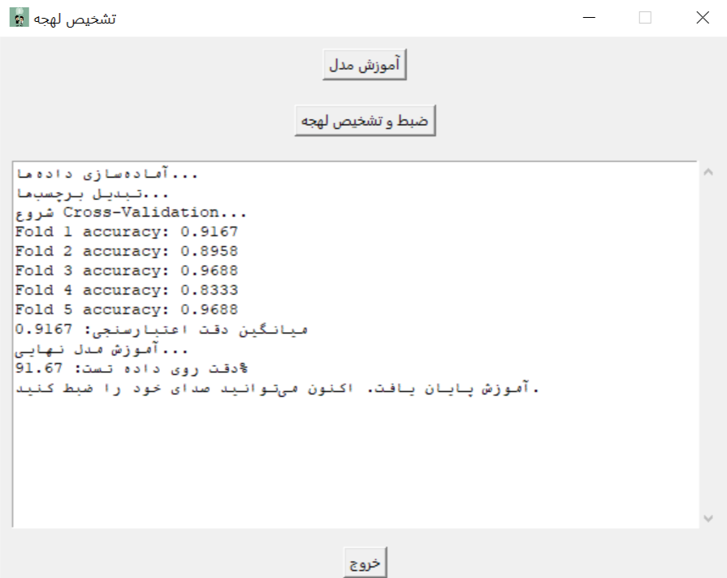

جهت آغار تست پروژه بعد از نمایش پیغام " آموزش پایان یافت. اکنون میتوانید صدای خود را ضبط کنید." روی دکمه ضبط و تشخیص لهجه کلیک کرده و با مشاهده پیغام "در حال ضبط صدا ... " شخص تا 5 ثانیه میتواند صحبت کند. با پیغام نمایش داده شده، لهجه و میزان اعتماد آن را میتوان مشاهده کرد.

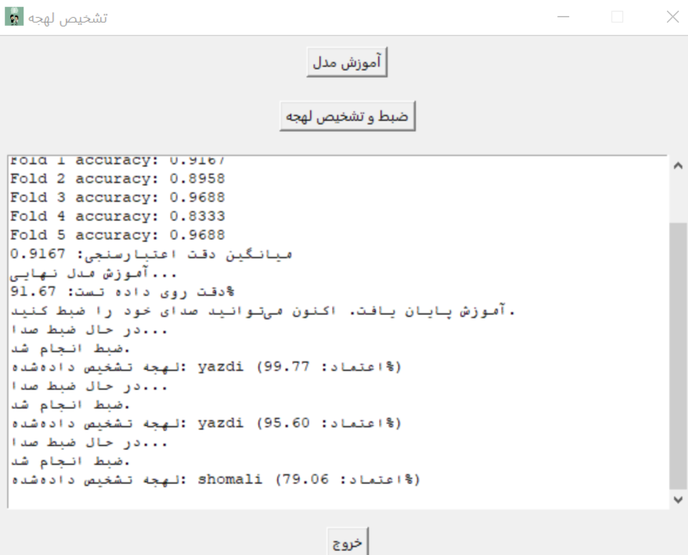

پس از اتمام کار با دکمه خروج از برنامه میتوانید خارج شوید.